ÓRGIVA, CON ANTONIO GARCÍA- TREVIJANO
IDEAL (COSTA), 12 ABRIL 2011

La Asociación Cultural José García Moreno de Órgiva, presidida por el catedrático Juan González Blasco, ha concedido al abogado y político republicano Antonio García-Trevijano Forte, la medalla honorífica de plata y un diploma acreditativo en virtud del general reconocimiento de sus cualidades humanas y dedicación y esfuerzo a favor de la democracia y la libertad. El homenaje tuvo lugar en el transcurso de una cena celebrada en el restaurante del Hotel Triunfo de Granada. Rafael Vílchez
R. VÍLCHEZ

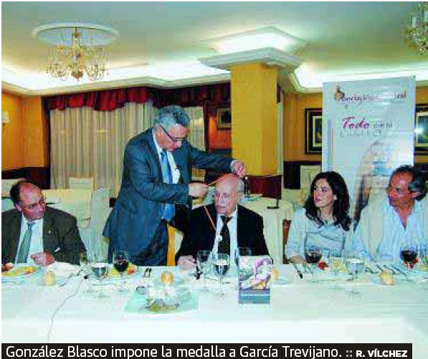:: R.

